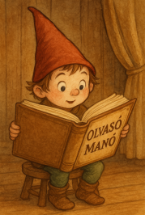**Tersánszky Józsi Jenő: Misi Mókus kalandjai**

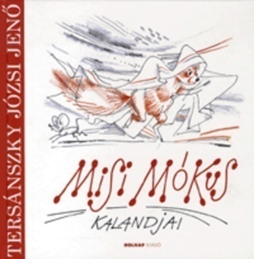

1. Rókus Mókus, az erdő legöregebb és legbölcsebb mókusa bűvige segítségével jósolt Misi Mókus megszületésekor. Hogy hangzott ez a bűvige?
2. Miért hitték a házban lakó emberek, hogy szellem lopózott a szobájukba?
3. Milyen fáról hitte azt Misi Mókus, hogy az az örökké termő fa?
4. Miben volt világbajnok Bumba majom?
5. Vajon ki tudta mégis legyőzni Bumbát?

Neved, e-mail címed:

Iskolád, osztályod:

Lakcímed:

Dátum:…………………………………………………………………………………….